Kamratövingar
Kamratövningar är en metod för att träna samarbete och utveckla samspel och kamratrelationer i gruppen Metoden ska ses som en del i skolans långsiktiga arbete med att utveckla elevernas sociala färdigheter Grupperna får uppgifter att lösa. Gruppmedlemmarna diskuterar, kommer överens och använder sin kreativitet och sina olika förmågor till att lösa uppgifterna. Uppgifterna är mer eller mindre fysiska. Många av övningarna passar perfekt till daglig fysisk aktivitet. Lämplig ålder är från ca 8 år till vuxna, men en del av de enklare övningarna kan anpassas ända ner till 5-åringar.Man arbetar med flera små grupper (5-6 personer) samtidigt. Det krävs ingen eller mycket lite material. Övningarna kan göras ute under alla årstider, även i snö. I värsta fall går övningarna även att genomföras inomhus.
2011-01-01

Innehållsförteckning

2. Bogserbåten (Ormen) 3
3. Bogserbåten 2 4
4. Brottargreppet 5
5. Busiga gorillan 5
6. Cyklonen 6
7. Elefanten 6
8. Envisa åsnan 7
9. Flyttfirman 7
10. Fånga finger 8
11. Hamburgaren 8
12. Jätteparaplyet 9
13. Karusellen 9
14. Konstruktionen 1 10
15. Konstruktionen 2 10
16. Rumpnissarna 11
17. Rätta ledet 1 11
18. Rätta ringen 11
19. Skuggan 1 12
20. Skuggan 2 13
21. Tusenfotingen 14

En del övningar finns med i boken Kamratövningar av Sven-Gunnar Furmark (i den finns många fler övningar)

2. Bogserbåten (Ormen)

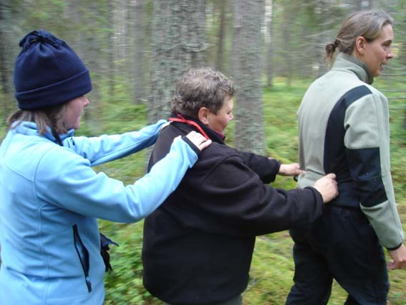

Gruppstorlek:3-5
Uppgift:
En person blir "kapten" och de andra blir "båten". Alla står i ett led bakom varandra- kaptenen först- och håller varandra på axlarna. Det går ut på att kaptenen ska kunna leda bogserbåten på ett bra och tryggt sätt- det får inte gå fort och slarvigt.
Övningen blir mer spännande om man genomför den i terräng med naturliga hinder, t ex träd, stora stenar, sänkor... OBS! Se till att det inte finns saker som man kan göra illa sig på, typ vassa kvistar och spetsiga stenar. I gymnastiksal kan man ha olika redskap som hinder.
Bogserbåten är en kommunikationsövning. Därför är det viktigt att kaptenen hela tiden pratar med gruppen, berättar hur terrängen ser ut och vilka hinder som man passerar. Uppmana grupperna att välja vägar som ger utmaningar. Byt kapten!
Regler:
Alla utom kaptenen blundar
Kaptenen får inte gå fortare än att alla hänger med.
Alla ska ha varit kapten.
Utmaning:
Hur bra kan du som kapten styra båten och beskriva terrängen och hindren?
Variera svårigheten
Välj lättare/ svårare terräng.

3. Bogserbåten 2

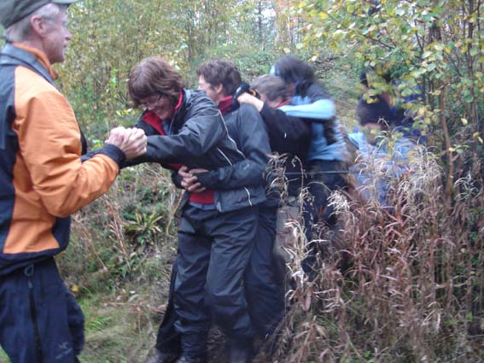

Gruppstorlek:3-5
Uppgift:
En person blir kapten och de andra blir båten. ". Alla står i ett led bakom varandra- kaptenen sist- och håller varandra på axlarna. Det går ut på att kaptenen ska kunna leda bogserbåten på ett bra och tryggt sätt- det får inte gå fort och slarvigt.
Övningen blir mer spännande om man genomför den i terräng med naturliga hinder, t ex träd, stora stenar, sänkor... OBS! Se till att det inte finns saker som man kan göra illa sig på, typ vassa kvistar och spetsiga stenar. I gymnastiksal kan man ha olika redskap som hinder.
Bogserbåten är en kommunikationsövning. Därför är det viktigt att kaptenen hela tiden pratar med gruppen, berättar hur terrängen ser ut och vilka hinder som man passerar. Uppmana grupperna att välja vägar som ger utmaningar. Byt kapten!
Regler:
Kaptenen får inte hålla i någon i båten.
Kaptenen får inte gå fortare än att alla hänger med.
Alla ska ha varit kapten.
Utmaning:
Hur bra kan du som kapten styra båten och beskriva terrängen och hindren?
Variera svårigheten
Nivå 1
Alla får se. Kaptenen styr båten genom att prata.
Nivå 2
Alla får se. Kaptenen styr båten genom att prata, men får bara använda kommandoord, t ex framåt, bakåt, höger...
Nivå 3
Alla får se. Kaptenen styr båten genom att prata, men får bara använda sig av nonsensord, t ex "mock" för framåt. Grupperna kommer själv på egna ord.
Nivå 4
Alla får se. Kaptenen får inte prata, utan styr båten genom kroppssignaler, korta tryckningar/klappningar på den framförvarande, som måste skicka signalerna framåt så att den når förse personen. Grupperna kommer själva på vilka kommandoord de olika kroppssignalerna står för.
Nivå 5-8
Som nivå 1-4 men alla utom kaptenen blundar.

4. Brottargreppet

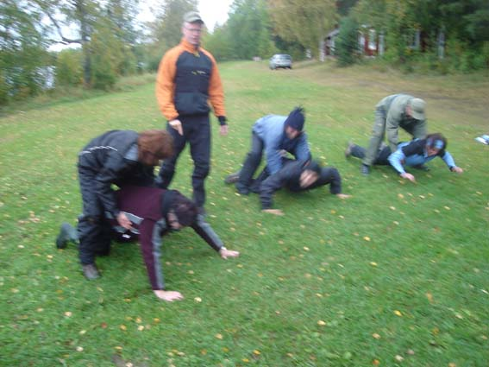

Gruppstorlek: parvis
Uppgift:
Man går ihop två och två. Den ene blir underbrottare" och kamraten blir "överbrottare". Underbrottaren går ner på alla fyra så att armarna och knäna pekar rakt ner mor marken (90 grader). Överbrottaren ställer sig gränsle ovanför och håller fingertopparna mot sidan av underbrottarens bröstkorg.
När ledaren säger "nu" gäller det för underbrottaren att skasta sig ner mot marken så snabbt som möjligt, medan överbrottaren ska försöka hinna koppla ett livtag runt underbrottaren. Upprepa några gånger byt sedan roller. Upprepa gärna några gånger med byte av partner.
Variant:
Samma sak men båda blundar.

5. Busiga gorillan

Gruppstorlek: parvis
Uppgift:
Man går ihop två och två med en kamrat som är ungefär lika stor. Den ene blir "gorilla" och kamraten blir fånge". Bägge sitter ner på marken tätt ihop och vända åt samma håll, så att busiga gorillan sitter bakom fången och håller fast denne med ett rejält livtag.
Det går ut på att fången ska försöka antingen att komma loss helt eller vrida sig runt så att han/hon får en hand och en fot i marken på samma sida, medan gorillan ska hålla emot. Byt roller! Upprepa gärna några gånger med byte av partner.

6. Cyklonen

Gruppstorlek: från ca 12 och uppåt.
Uppgift:
Alla står i en ring markerad av koner. Dela in i par där personerna i varje par står mitt emot varandra i en stor ring. Det går ut på att alla par tillsammans ska göra "cyklonen" så snabbt som möjligt.
Cyklonen: Bägge personerna i paret springer fram mot mittkonen, tar varandra händer, roterar tillsammans ett varv och byter därefter plats. Tiden knäpps då det sista paret har bytt platser.
Paren ska starta i nummerordning. Det par som står på tur får starta när det vill, bara det inte springer ihop med det par som är ute på "banan". Är man ojämnt antal, ska den av ettorna som står närmast den ensamme siste springa en extra gång. Då har alla fått göra cyklonen en gång.
Utmaning:
Först kör man en provomgång utan tidtagning, därefter får gruppen göra cyklonen några gånger på tid, och försöka förbättra tiden. Efter varje försök diskuterar man hur man ska kunna förbättra tiden.
Variant:
Går det snabbare om två par får göra cyklonen samtidigt? Testa!
Supercyklonen:
Alla par gör cyklonen samtidigt. Kör en provomgång i lugnt tempo. Det svåra är att får tag i kompisens hand.

7. Elefanten

Gruppstorlek: 5-6
Uppgift:
Gruppen bildar en ”elefant"- samlas inne i en cykelinnerslang i midjehöjd. Det går ut på att elefanten ska förflytta sig i terrängen. Elefanterna (grupperna) går i led efter den vuxna ledaren, som väljer en säker och lagom utmanande terräng. Man stannar regelbundet och byter så att alla får gå först en sträcka.
Övningen blir mer spännande om man genomför den i terräng med naturliga hinder, t ex träd, stora stenar, sänkor... OBS! Se till att det inte finns saker som man kan göra illa sig på, typ vassa kvistar och spetsiga stenar. I gymnastiksal kan man ha olika redskap som hinder. Uppmana eleverna att välja vägar som ger utmaningar, och att pröva olika sätt att bära.
Elefanten är en kommunikationsövning. Därför är det viktigt att den som är längst fram och ser, hela tiden berättar för kamraterna hur vägen ser ut.
Utmaning:
Hur bra kan du som ledare beskriva terrängen och hindren?
Nivå 1
Alla får se.
Nivå 2
Bara den som går först får se, de andra blundar.

8. Envisa åsnan
Gruppstorlek 3
Uppgift:
En person blir "åsna" och de andra blir åsnedrivare. Åsnan står på alla fyra. Det går ut på att åsnedrivarna ska försöka få omkull åsnan, medan åsnan i sin tur ska försöka stå stadigt mot marken och spjärna emot utan att flytta sig. När åsnan tappar kontakt med marken med dena ena sidans fot och hand, räknas det som om hon är omkull. Uppmana åsnedrivarna att samarbeta. Byt roller!
Regler:
Åsnan får stå brett isär med armarna och benen, men de ska peka rakt ner mot marken.
Det enda åsnedrivarna får göra är att skjuta eller dra mot sidan av överkroppen/bröstkorgen. De får inte ta tag i armar, ben, huvud/hals eller kläder.
Utmaning:
Hur stadigt kan du som är åsna stå?
Hur ska ni som är åsnedrivare kunna samarbeta på ett smart sätt?

9. Flyttfirman

Gruppstorlek: 6-7
Uppgift:
"Flyttfirman" ska flytta tunga bördor kortare sträckor. Var och en engagerar i tur och ordning "börda". Det går ut på att komma på både bra och roliga sätt att bära på- det får inte gå fort och slarvigt. I uppgiften ingår också att man ska hitta på olika sätt att bära varje börda på.
Om någon inte vill bli buren ska man naturligtvis respektera detta, men peppa gärna den som känner sig osäker, så att hon/han vågar ta steget.
Regler
Bördan får inte röra marken.
Alla måste hjälpa till att bära aktivt.
Bördan ska bäras på ett sätt som känns bra och säkert både för bördan och de som bär.
Utmaning
Hur annorlunda men ändå säkra sätt att bära kan ni komma på?
Den här övningen är olämplig att göra på asfalt, grus eller stenig skogsterräng på grund av skaderisk om man faller ner.

10. Fånga finger

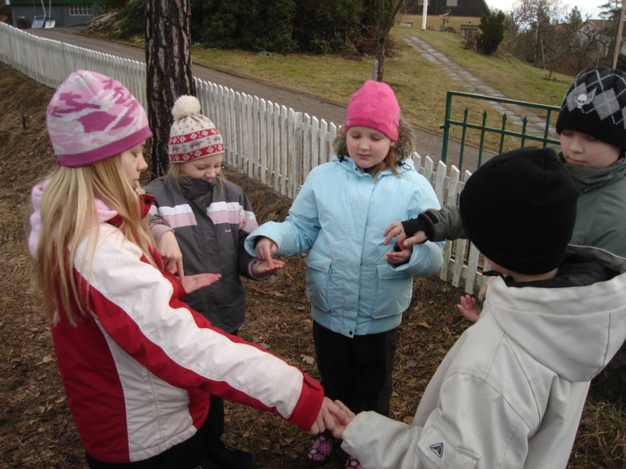

Gruppstorlek: från ca 8 och uppåt.
Uppgift:
Gruppen står i en ring. <<<alla håller sin vänstra arm snett framårsträckt med armbågen mot kroppen och handflatan uppåt, och sin högra arm snett framårsträckt så att pekfingret pekar rakt nedåt och rör vid höger kamrats handflata.
När ledaren säger "nu" gäller det att försöka fånga den vänstra kamratens pekfinger och samtidigt rycka bort sitt eget pekfinger från den högra kamratens handflata.
Regler:
Handflatan måste vara plan- får inte vara krökt.
Ej tillåtet att tjuvstarta.
Variant:
Man måste blunda.

11. Hamburgaren

Gruppstorlek: från ca 12 och uppåt.
Uppgift:
Leken börjar med att alla får i uppgift att fundera på en kamrat i hemlighet. När det är gjort talar man om att leken heter hamburgaren, att deltagarna är bröd och köttbitar i hamburgaren, och att det går ut på att man ska försöka "bilda" hamburgare.
Var och en är den ena brödbiten i sin egna hamburgare. Den andra brödbiten är den person man tänkt på i hemlighet. Vem som helst kan vara köttbit. Det betyder att alla är brödbitar, både i sin egen hamburgare och i någon annans hamburgare och kan dessutom vara köttbit i någon annans hamburgare.
När leken börjar ska man försöka få till sin egen hamburgare. Det betyder att man måste springa till den andra brödbiten (den man tänkt på i hemlighet) och samtidigt försöka få vem som helst som köttbit emellan.
Men eftersom alla kan vara brödbitar och köttbitar i vilka kombinationer som helst utvecklas leken till att alla jagar som besatta för att få till sin hamburgare, och i bästa fall lyckas man under några sekunder.
Om man lyckas få en person mellan sig själv och kamraten som är den andra brödbiten, då har man lyckats få till sin hamburgare. Men det får inte vara mer än en person emellan. När man lyckats få till en hamburgare ett kort ögonblick, så försöker man få till den på nytt, eftersom den andra brödbiten och köttbiten redan sprungit iväg. Leken har inget slut men man avbryter efter ett tag.
Utmaning:
Hur många gånger kan du få till din hamburgare?
Regel:
Man får inte hålla fast en annan person.
Nivå 1
Händerna knutna på ryggen.
Nivå 2
Armarna spikraka. Får användas till att fösa köttbiten mellan bröden.
Variant 1
Dubbelburgaren
Variant 2
Trippelburgaren

12. Jätteparaplyet
Gruppstorlek: från 12 och uppåt.
Uppgift:
Fyra personer ställer sig vid hörnen av en presenning ("jätteparaplyet") och håller upp den högt. Alla andra ställer sig på valfri plats under. De som står under paraplyer ska memorera exakt var de står, och hur de är vända i förhållande till de närmaste kamraterna och hörnpelarna (=startpositionen). Lägg ner paraplyet på marken och spring runt paraplyet. På signal ska man snabbt inta startpositionen. Tiden tas då den siste personen står still.
Utmaning
Gruppen gör flera försök. Mellan försöken diskuterar man hur man ska få bättre tid.
Variant
Man måste ha kontakt med varandra med händerna mot andra händer eller axlar, ryggar så alla sitter ihop.

13. Karusellen

Gruppstorlek: från 12 och uppåt.

Uppgift:
Alla står med handfattning i en ring markerad med koner. Det går ut på att ringen ska springa exakt ett varv och tillbaka på tid, utan att kedjan går sönder. Utse en riktperson som står vid en riktkon (i en avvikande färg). Ringen stannar och byter riktning vid riktkonen.
Utmaning:
Först kör man en provomgång utan tidtagning. Kör därefter på tid några gånger och försöka förbättra tiden. Efter varje försök diskuterar man hur man kan förbättra tiden.
Varianter:
Hur långt hinner gruppen springa på x sekunder?
Gruppen försöker komma på samma tid.

14. Konstruktionen 1

Gruppstorlek: 3-6
Uppgift:
Gruppen skapar en konstruktion genom att sitta ihop på olika sätt med olika kroppsdelar. Uppmana gruppen att göra invecklade konstruktioner. Alla ska memorera konstruktionen. Därefter river man konstruktionen och alla ställer sig i ring med handfattning. Försök återskapa konstruktionen.
Nivå 1
Se och prata med varandra.
Nivå 2
Man får se men inte prata.
Nivå 3
Man får inte se men man får prata.
Nivå 4
Man får varken se eller prata.
Variera svårigheten
Uppgiften blir svårare ju större gruppen är.

15. Konstruktionen 2

Gruppstorlek: från ca 6 och uppåt
Uppgift:
Gruppen skapar en konstruktion genom att sitta ihop på olika sätt med olika kroppsdelar. Uppmana gruppen att göra invecklade konstruktioner. Alla ska memorera konstruktionen. Därefter river man konstruktionen och alla ställer sig i ring med handfattning med ansiktet utåt. På signal ska gruppen återskapa konstruktionen så snabbt som möjligt. Tiden knäpps då alla är på plats och rörelser har upphört.
Utmaning:
Gruppen gör flera försök och försöker förbättra tiden. Mellan varje försök diskuterar man hur man kan förbättra tiden.
Variera svårigheten
Uppgiften blir svårare ju större gruppen är.

16. Rumpnissarna

Gruppstorlek: parvis- hela klassen
Uppgift:
Gå ihop två och två. Båda sätter sig på marken, tätt. Den som sitter bakom tar ett rejält livtag runt kamraten. Det går ut på att rumpnissarna ska förflytta sig några meter i den positionen. Upprepa gärna några gånger med byte av partner.
I den här övningen är det viktigt att gruppen arbetar rytmiskt för att kunna förflytta sig framåt. Den som sitter först bestämmer rytmen.
Utmaning:
Kan ni ta er fram rytmiskt?
Kan ni ta er ända hit?
Nivå 1
Parvis
Nivå 2
Två par går ihop så att man blir 4.
Nivå 3
Två fyrgrupper går ihop.
Nivå 4
Hela klassen.

17. Rätta ledet 1

Gruppstorlek: från ca 5 till hela klassen
Uppgift:
Gruppen ska bilda ett led i en viss ordningsföljd, t ex kroppslängd, em bokstav i förnamnet, hårfärg, ögonfärg etc.
Nivå 1
Man får se, men inte prata.
Nivå 2
Alla måste blunda, och det redan innan ledare säger hur ledet ska ordnas. Man får prata.
Nivå 3
Alla måste blunda, och det redan innan ledaren säger hur ledet ska ordnas. Man får inte prata.
Regel
Man får bara känna, ta på huvudet.
Variera svårigheterna inom nivåerna
Svårare med större grupper.
Övningen blir lättare på nivå 2 och 3 om gruppmedlemmarna får stå bredvid varandra från början och svårare om alla är utspridda huller om buller.

18. Rätta ringen

Gruppstorlek: från ca 10 till hela klassen
Uppgift: Alla står i en ring med slumpvis ordning. Gruppen får veta uppgiften, att ordna en ring efter bokstavsordning, första bokstaven i namnet, eller efter kroppslängd. Gruppen får förbereda uppgiften, alla måste veta vem han/hon ska ha vid sidan om sig och hur man kan känna igen den personen utan att se. Övningen startar när alla står i ringen och blundar.
Isbrytare
Om deltagarna inte känner varandra så väl, har man flera mindre ringar med 8-10 personer och deltagarna ska få tid att lära sig varandras förnamn och memorera varandras utseenden. Efter varje gång man gjort övningen, gör man nya ringar.
Regler
Man måste blunda hela tiden
Man får bara känna på huvudet.
Nivå 1
Man får prata
Nivå 2
Man får inte prata, eller ge ifrån sig ljud med munnen.
Nivå 3
Som nivå 2 + inga ljud med händerna.
Nivå 4
Inga ljud över huvud taget.

19. Skuggan 1
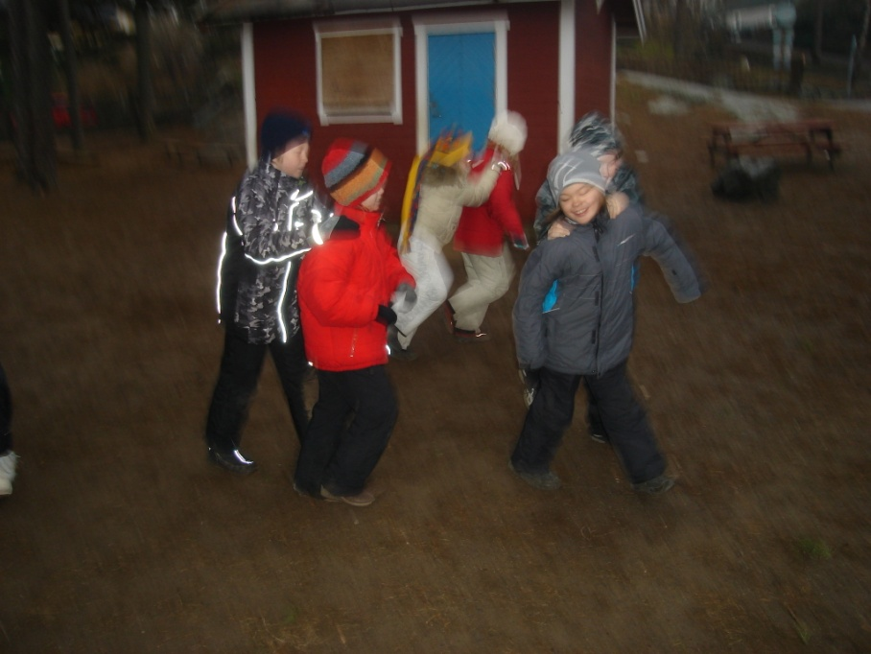

Från 6 år och uppåt.
Uppgift:
Går ihop två och två. Den ene ledare och den andre skugga. Skuggan blundar, står bakom ledaren och håller på ledarens axlar. Det går ut på att ledaren ska röra sig i kringelkrokar och leda skuggan utan att krocka med ett annat par. Byt roller! Upprepa med partnerbyte.
Utmaning
Det är du som är skugga som bestämmer hur fort ledaren sk springa. Hur fort vågar du att ledaren ska springa? Säg till om det är lagom, för fort eller långsamt.
Nivå 1
Varje par arbetar för sig utan att komma nära andra par.
Nivå 2
Alla par rör sig tätt tillsammans, utan kroppskontakt.
Nivå 3
Alla par tillsammans, med mjukkontakt.
Svårare:
Skuggan framför ledaren. Ledaren håller den blinde med ett stadigt grepp om axlarna. Skuggan håller händerna framför ansiktet som "stötdämpare", men får inte peka utåt med armbågarna. Pröva på olika nivåer.

20. Skuggan 2

Gruppstorlek: parvis- hela klassen
Uppgift:
Man går ihop två och två. Den ene ledare och den andre skugga. Ledaren rör sig hela tiden i kringelkrokar, medan skugga försöker följa så tätt han kan, men utan att hålla i ledaren. Det går ut på att ledaren ska finta och röra sig så snabbt, att det är på gränsen att skugga kan följa. Byt roller! Byt partner.
Utmaning:
Det går inte ut på att du som ledare ska springa från skuggan. Du ska istället försöka springa så fort och kringelkrokigt att det är precis på gränsen att skuggan kan följa dig. Inte för fort och inte för långsamt.
Nivå 1
Varje par arbetar för sig utan att komma nära andra par.
Nivå 2
Alla par rör sig tätt tillsammans, utan kroppskontakt.
Nivå 3
Alla par tillsammans, med mjukkontakt.

21. Tusenfotingen

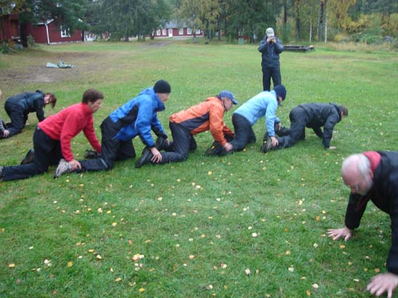

Gruppstorlek: parvis- hela klassen
Uppgift:
Gå ihop två och två. Bägge ställer sig på alla fyra, efter varandra. Den som är bakom tar tag i smalbenen på framförvarande. Det går ut på att tusenfotingen ska kunna förflytta sig framåt. I den här övningen är det viktigt att gruppen arbetar rytmiskt. Upprepa gärna med byte av partner.
Utmaning:
Kan ni ta er fram rytmiskt?
Nivå 1
Parvis
Nivå 2
Två par går ihop så att man blir fyra.
Nivå 3
Två fyrgrupper går ihop.
Nivå 4
Hela klassen.

